3y BI Botanik for øvede Økologi: Primærproduktion

Bestemmelse af primærproduktionen på land – anemoner
Øvelse inspireret af Karin Frykman & Anne-Mette Vires bog, ”Undersøg naturen”, Nucleus Forlag, 2015.

Formål:
I denne øvelse vil vi beregne anemonernes primærproduktion vha. tørvægten (dvs. vægten af de tørrede plantedele i g). Vi omregner til enheden kJ/m²/år, der anvendes som standard i økologiske undersøgelser.

Materialer og metoder:
Mandag d. 2. maj 2016 høstede to personer de overjordiske og underjordiske plantedele af samtlige hvide anemoner (Anemone nemorosa, Figur 1 og 2) i et prøvefelt på 0,5 m² med sammenhængende plantedække i en blandet ege- og bøgeskov på leret muldjord i Øksenrade Skov, Middelfart, Danmark. Anemonerne var fra 6-17 cm høje (inkl. blomst). Der var ganske få blomster, og ingen havde sat frø. Prøvefeltet var markeret med fire hjørnepinde forbundet med snor. Planterne blev gravet forsigtigt op med planteskovl, og jord og visne blade blev børstet/rystet af. De overjordiske plantedele (stængler, blade og blomster) blev lagt i én pose, mens underjordiske plantedele (jordstængler og små rødder) blev lagt i en anden pose. Der blev taget billeder af prøvefeltet i skoven (Figur 3-6) og af plantedelene i laboratoriet før og efter tørring (Figur 7-10).
På gymnasiet blev de underjordiske plantedele lagt i en balje med lunt vand for at opløse lerklumper omkring rødderne og jordstænglerne, så de mineralske partikler ikke kunstigt øgede vægten. Herefter blev de overjordiske og underjordiske plantedele vejet hver for sig og anbragt i hver sin metalbakke. Bakkerne blev sat ind i et varmeskab d. 2/5 kl. 15:30, og temperaturen blev sat til 105°C. Her tørrede plantedelene til onsdag d. 4/5 kl. 09:00 (dvs. i 41,5 time), hvorefter tørvægten blev bestemt vha. en køkkenvægt (+/- 1 g).

Tabel 1. Vandindhold i anemoner.
 | Anemone vådvægt  (g) | Anemone tørvægt  (g) | Vægt af vand (g) | Vandindhold (%)
Overjordiske dele (stængler, blade, blomster) | 154 | 26
Underjordiske dele (jordstængler, små rødder) | 227 | 55
Totalt (både over- og underjordiske dele)

Tabel 2. Rådata for anemoner og tabelværdier for planter generelt.
 | Tørvægt (g) | Energiindhold (kJ/g)*
Overjordiske dele (stængler, blade, blomster)
Underjordiske dele (jordstængler, små rødder)
Totalt (både over- og underjordiske dele)
*Find energiindholdet for plantedelene på s. 1278 i Yubio.

Tabel 3. Resultatskema til beregning af anemonernes primærproduktion.
Plantematerialets tørvægt (g)
Energiindhold pr. g tørvægt (kJ/g)
Energiindhold i plantematerialet (kJ)
Areal af prøven (m²)
Energiindhold pr. m² (kJ/m²)
Samlet solindstråling pr. år (kJ/m²)
Procent solenergi bundet i nettoproduktionen (%)
Lav selv en antagelse vha. litteraturen
Tørvægt pr. m² (g/m²)

Opgave:
Sammenlign anemonernes produktion med planteproduktionen på god landbrugsjord (se Yubio s. 1281) og giv mindst to forklaringer på forskellen.

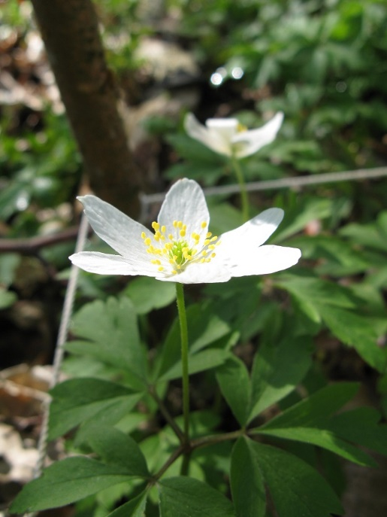
Figur 1. Hvid anemone i blomst d. 2. maj 2016.

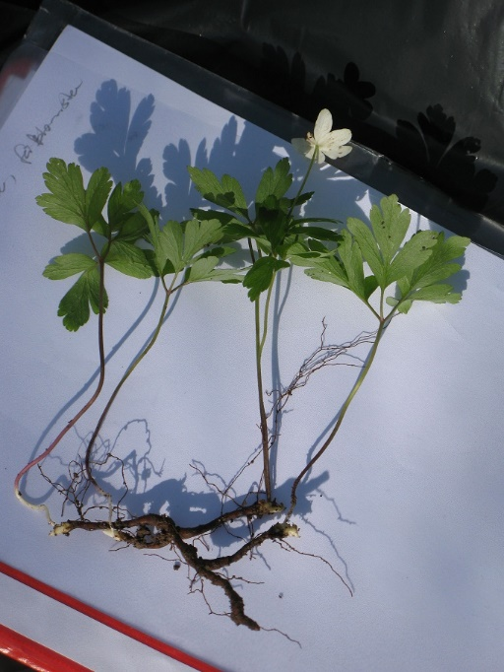
Figur 2. Hvid anemone, ca. 15 cm høj.
Fotos fra lokaliteten og prøvefeltet samt af høsten før og efter tørring.

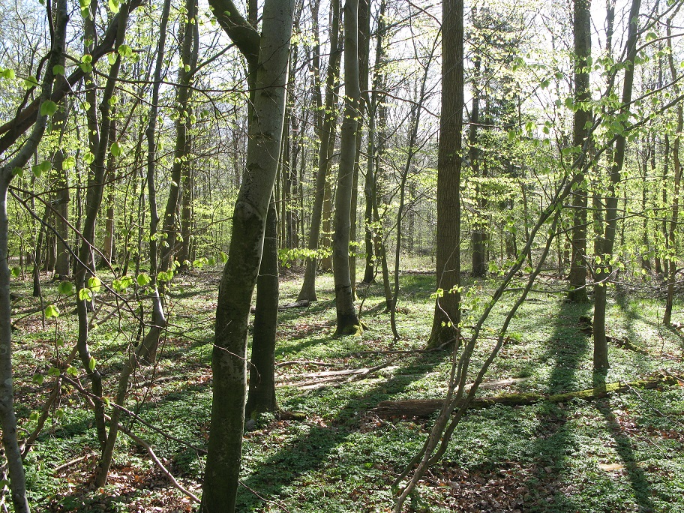
Figur 3. Hvide anemoner under eg og bøg d. 2. maj 2016 – kort før løvspring.

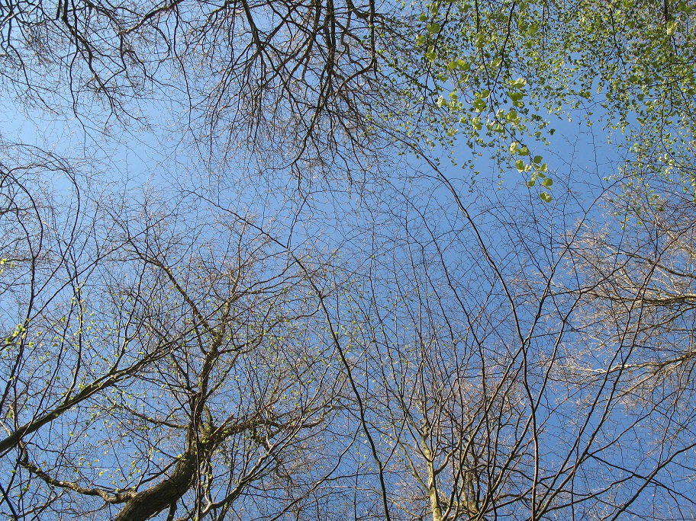
Figur 4. Himlen over plottet med anemoner d. 2. maj 2016 – de første bøgeblade ses øverst til højre.
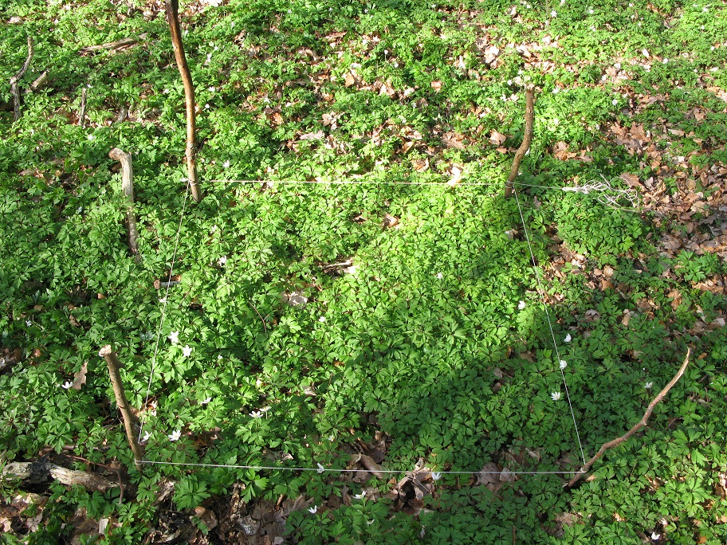
Figur 5. Plot med anemoner før høst d. 2. maj 2016. De fire pinde og snoren markerer 1 m².

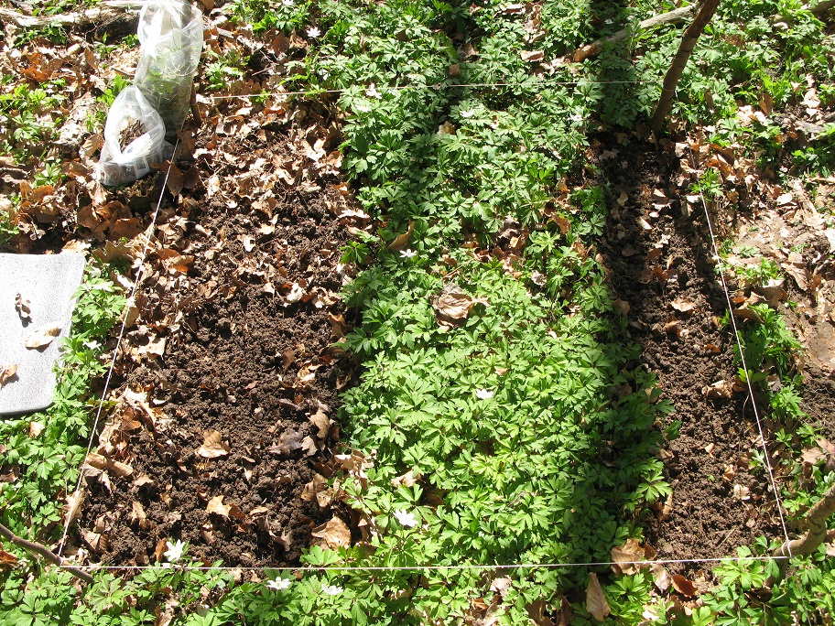
Figur 6. Plot med anemoner efter høst d. 2. maj 2016. De fire pinde og snoren markerer 1 m². Det tog to personer to timer at høste en halv kvadratmeter. De over- og underjordiske plantedele blev lagt i hver sin pose (øverst til venstre).

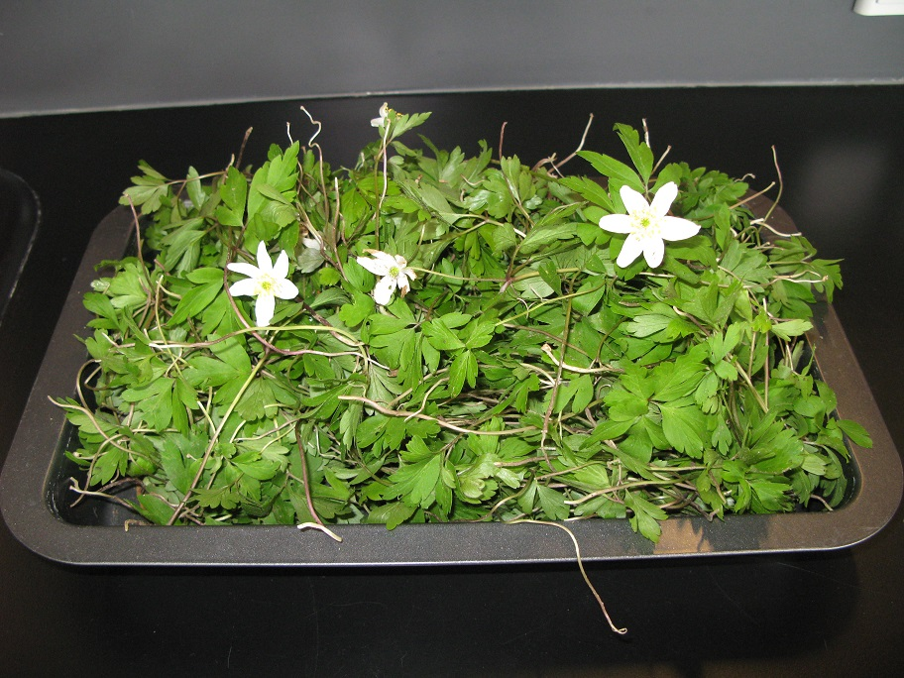
Figur 7. Overjordiske dele af hvid anemone før tørring.

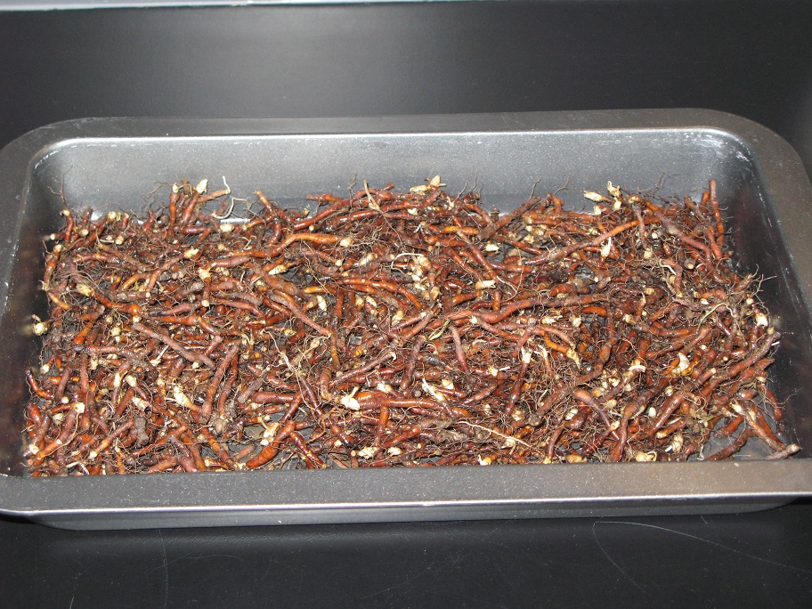
Figur 8. Underjordiske dele af hvid anemone før tørring.

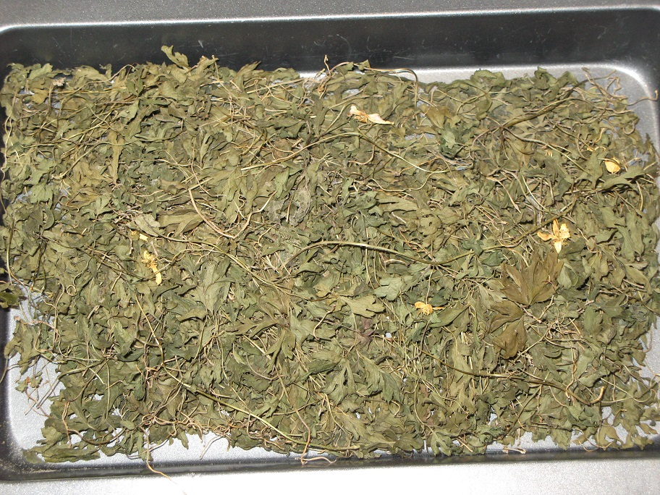
Figur 9. Overjordiske dele af hvid anemone efter tørring.

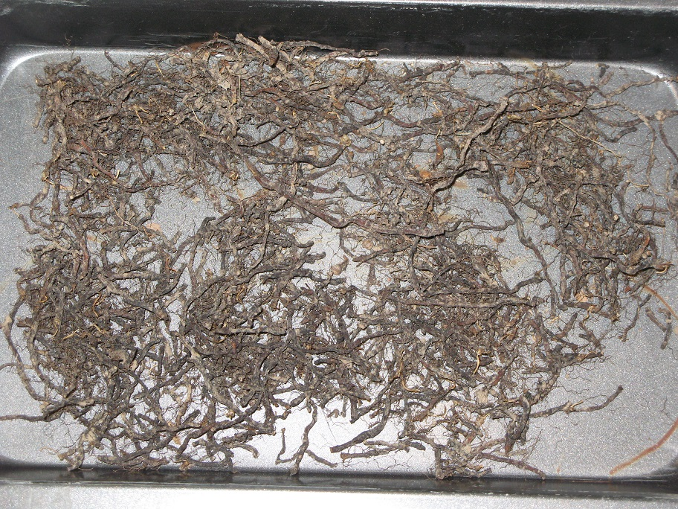
Figur 10. Underjordiske dele af hvid anemone efter tørring.

